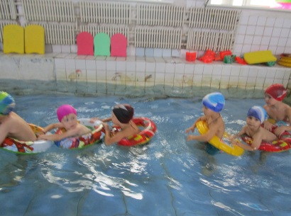
Название проекта: «Ремонт плавательного бассейна МБДОУ «Детский сад №5 п.Навля»
Место реализации проекта:
п. Навля, ул. Генерала Петренко, д. 11 МБДОУ «Детский сад №5 п. Навля»

Сведение о представителе (инициативной группы, общественного объединения, некоммерческой организации ):
Корнеева Татьяна Николаевна

Ориентировочный бюджет:
№ п.п | Наименование расходов | Общая стоимость |  | Финансирование за счет |  |  |  |  |  | Потребность в субсидии из областного бюджета
 |  | рублей | % | Средств населения |  | Средств бюджета муниципального образования |  | Других источников |  | рублей
 |  |  |  | Руб. | % | Руб. | % | руб | %
1 | 2 | 3 | 4 | 5 | 6 | 7 | 8 | 9 | 10 | 11
1. | Ремонт плавательного бассейна МБДОУ «Детский сад №5 п. Навля» | 500000 | 100 | 25050 | 5.01 | 50050 | 10,01 |  |  | 429000,0
 | Итого | 500000 | 100 | 25050 | 5.01 | 50050 | 10.01 |  |  | 429000,0

Актуальность проблемы:
Задачи воспитания здорового, выносливого, закалённого поколения особенно актуальны в настоящее время. Плавание является превосходным средством для развития и совершенствования физических качеств ребёнка и оказывает существенное влияние на состояние его здоровья. В связи с этим очень важно, чтобы обучение плаванию стало доступным детям как можно раньше.
В п. Навля имеется только один бассейн на базе МБДОУ «Детский сад №5 п.Навля». В нём можно обучат плаванию детей , не только посещающих Детский сад №5 , а так же детей из ближайших микрорайонов, посещающих другие детские сады и начальные классы общеобразовательных школ. Вместе с тем состояние бассейна затрудняет проведение занятий с детьми. В течение всего времени его функционирования (33 года) капитальный ремонт не проводился. Плитка в чаше бассейна потрескалась, имеет сколы; нарушена циркуляция воды; отопительные приборы (трубы) проржавели и требуется их замена.
Проведение ремонта позволит обеспечить бесперебойное функционирование бассейна и в полном объеме проводить оздоровительные мероприятия.

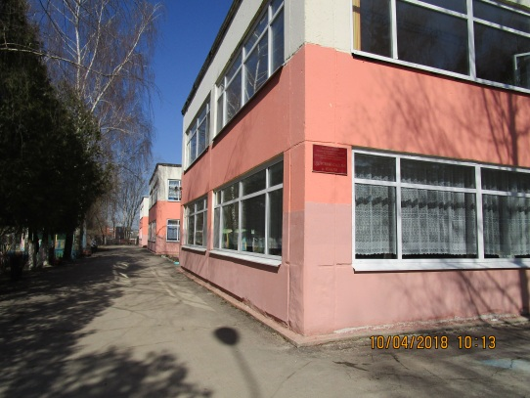
Социальная эффективность:
В реализации проекта заинтересованы родители МБДОУ «Детский сад №5 п. Навля», жители прилегающих микрорайонов, родители детей из других дошкольных учреждений и начальной школы, так как в отремонтированном бассейне появится возможность заниматься в кружках по обучению плаванию детям с трёх до десяти лет. Именно в этом возрасте плавание является одной из эффективных форм закаливания и профилактики многих заболеваний, уникальным видом физических упражнений и относится к наиболее массовым видам спорта. Плавание разносторонне влияет на гармоническое развитие человеческого организма. Это единственный вид спорта, который подготавливает человека к действиям на воде, а также приводит к уменьшению несчастных случаев.
В ремонте бассейна заинтересованы родители детей-инвалидов, с которыми в бассейне проводятся индивидуальные занятия. Появится возможность занятий с детьми аквааэробикой, фитнесом на воде.

Планируемые результаты от реализации проекта для населения:
В результате реализации проекта увеличится доля детей, посещающих плавательный бассейн, количество детей, умеющих плавать, изменится динамика заболеваемости острыми респираторными заболеваниями в сторону понижения негативных показателей. Снизится количество несчастных случаев с детьми на воде.
Реализация проекта позволит привлечь внимание родителей на необходимость заниматься плаванием, как одним из средств формирования здорового образа жизни.
Ремонт плавательного бассейна обеспечит создание современных условий для занятий с детьми и повысит доверие населения к работе органов власти.

Благополучатели:
Количество: 290 человек, в том числе 290 детей.

Название проекта: «Устройство детского игрового городка на территории городского парка для детей от 3-х до 7 лет г. Сураж»
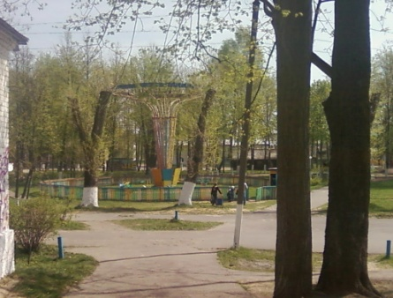
Место реализации проекта: Брянская обл., г. Сураж ул. Ленина д. 56
Сведение о представителе (инициативной группы, общественного объединения, некоммерческой организации ):
Гассанов Сергей Михайлович

Ориентировочный бюджет:
№ п.п | Наименование расходов | Общая стоимость |  | Финансирование за счет |  |  |  |  |  | Потребность в субсидии из областного бюджета
 |  | рублей | % | Средств населения |  | Средств бюджета муниципального образования |  | Других источников |  | рублей
 |  |  |  | Руб. | % | Руб. | % | руб | %
1 | 2 | 3 | 4 | 5 | 6 | 7 | 8 | 9 | 10 | 11
1. | Устройство детского игрового городка на территории городского парка г.Сураж | 600000 | 100% | 36000 | 6% | 96000 | 10,01% |  |  | 468000
 | Итого | 500000 | 100% | 25050 | 5.01% | 50050 | 10.01% |  |  | 42900,0

Актуальность проблемы:
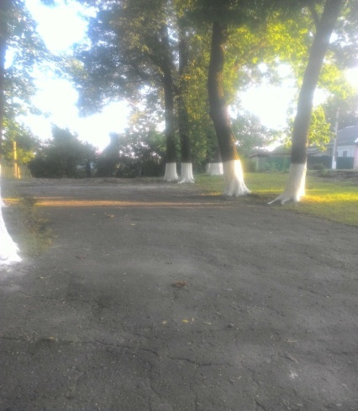
Актуальность проблемы, на решение которой направлен проект, - строительство детского городка - необходимо в связи с отсутствием вблизи городского парка детских площадок. Городской парк находится в центре города, где происходит постоянное скопление родителей с детьми в возрасте от трех до семи лет (на 2018 год количество детей данной возрастной категории составляет 590 человек). В 2017 году по муниципальной программе «Городской парк культуры» было выполнено благоустройство общественной территории, для завершения благоустройства всей территории парка необходимо устройство детского городка.

Социальная эффективность:
Устройство детского городка направлено на создание благоприятной среды, ориентированной на сбережение здоровья и обеспечивающей здоровый образ жизни детей младшего возраста. Установка детской игровой площадки – это создание современных условий для физического, интеллектуального и эмоционального развития ребенка

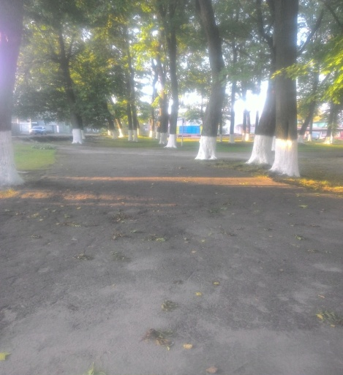
Планируемые результаты от реализации проекта для населения:
В ходе реализации проекта местность будет благоустроена цветочными клумбами, установкой скамеек для отдыха родителей, которая преобразит местность своим эстетичным видом. Каждый ребёнок получит возможность заниматься, играть и развиваться, в результате чего будет наблюдаться повышение групповой слаженности и коллективизма среди детей младшего школьного возраста и дошкольного возраста.

Благополучатели:
Количество 1156 человек, в том числе 590 детей.

Название проекта: «Благоустройство родника «Белый колодец»

Место реализации проекта: г .Брянск, овраг Нижней Судок, территория родника «Белый колодец»

Сведение о представителе (инициативной группы, общественного объединения, некоммерческой организации ):
Соболевская Марина Геннадьевна, председатель Совета ТОС «Белый колодец»

Ориентировочный бюджет:
№ п.п | Наименование расходов | Общая стоимость |  | Финансирование за счет |  |  |  |  |  | Потребность в субсидии из областного бюджета
 |  | рублей | % | Средств населения |  | Средств бюджета муниципального образования |  | Других источников |  | рублей
 |  |  |  | Руб. | % | Руб. | % | Руб. | %
1 | 2 | 3 | 4 | 5 | 6 | 7 | 8 | 9 | 10 | 11
1. | Благоустройствородника «Белый колодезъ» | 771045 | 100 | 0 | 0 | 77105 | 10 | 40000 | 5.2 | 653940
 | Итого | 771045 | 100 | 0 | 0 | 77105 | 10 | 40000 | 5,2 | 653940

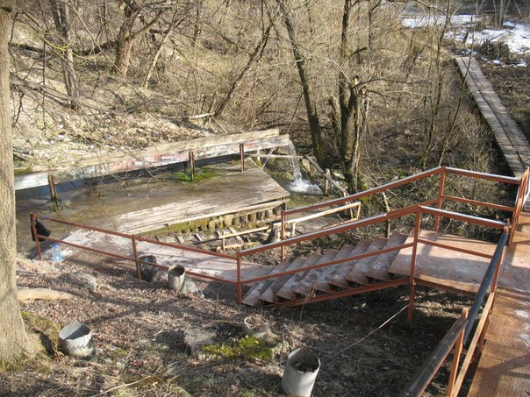
Актуальность проблемы:
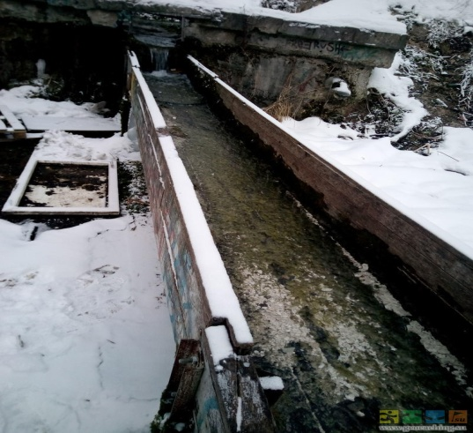
Отличительной чертой города Брянска является неповторимый природный ландшафт. В центре города располагаются живописные овраги Верхний и Нижней Судки. Судки – памятники природы. Чтобы они зеленели и радовали горожан своим нарядом и красотой, нужно их сохранять и заботиться о чистоте. Родник «Белый колодец» расположен на территории памятника природы Нижний Судок. Территория родника пользуется популярностью у жителей не только, как источник родниковой воды, но и как место отдыха горожан, приёма водных и закаливающих процедур. Пешеходный переход через овраг Нижнего Судка находится в удовлетворительном состоянии, а территория источника требует серьёзного ремонта.
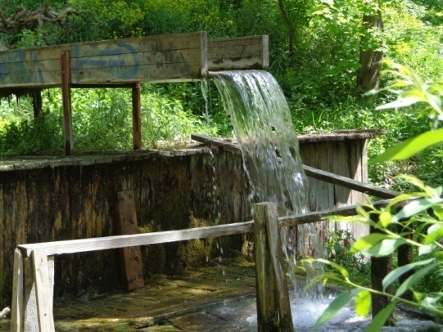
Социальная эффективность:
Благоустройство территории родника «Белый колодец» направлено на создание комфортных условий для отдыха горожан, поддержание здорового образа жизни путем закаливания организма родниковой водой. Неповторимый природный ландшафт является привлекательным для посещения в целях знакомства с растительным миром, расширения кругозора, приобщения к истории своего города. В результате реализации проекта территория родника будет благоустроена для массового посещения и отдыха горожан, так же может стать привлекательным местом для туристов и гостей города Брянска.

Планируемые результаты от реализации проекта для населения:
В ходе реализации проекта будет обустроена безопасная площадка для принятия водных процедур, которая привлечет большое количество желающих приобщиться к здоровому образу жизни. Придание ухоженного и эстетического вида источнику должно вызвать у жителей желание поддерживать и сохранять порядок и чистоту на данной территории, бережно относиться к природе . Особенно это имеет важное значение для воспитания подрастающего поколения. Привлечение к участию в благоустроительных и природоохранных мероприятиях населения и юных жителей позволит привить чувство ответственности и гордости за территорию своего проживания

Благополучатели:
Количество: 1000 человек , в том числе 400 детей.

Название проекта: «Город для всех»( г.Сельцо)

Место реализации проекта: Брянская область, г. Сельцо, территория Детского городка

Сведение о представителе: Иволгина Татьяна Григорьевна

Ориентировочный бюджет:
№ п.п | Наименование расходов | Общая стоимость |  | Финансирование за счет |  |  |  |  |  | Потребность в субсидии из областного бюджета
 |  | рублей | % | Средств населения |  | Средств бюджета муниципального образования |  | Других источников |  | рублей
 |  |  |  | Руб. | % | Руб. | % | руб | %
1 | 2 | 3 | 4 | 5 | 6 | 7 | 8 | 9 | 10 | 11
1. | Ремонт плавательного бассейна МБДОУ «Детский сад №5 п. Навля» | 999900 | 100% | 0 | 0 | 99990 | 10% |  |  | 899910
 | Итого | 999900 | 100% | 0 | 0 | 99990 | 10 % |  |  | 899910

Актуальность проблемы:
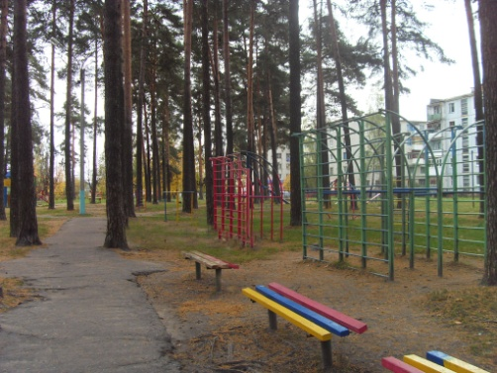
Детская площадка – место, предназначенное для игры детей. На ней расположены элементы детского уличного игрового оборудования с целью организации содержательного досуга.
20% сельцовцев - дети и подростки, 462 ребенка живут в многодетных семьях, 48 в приемных семьях, 37 – в опекунских. В каждой из этих категорий семей есть дети-инвалиды и с ограниченными возможностями здоровья, а всего их- 72 человека. Из-за проблем со здоровьем они лишены многого, потому что на имеющейся в городе детской площадке могут играть только здоровые дети.
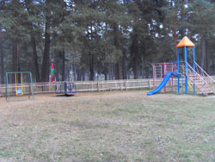
Не всегда мы думаем о тех , кто болен. А эти дети так же , как и остальные, имеют право на радость и счастье. Нужно создать условия, чтобы они чувствовали себя комфортно, несмотря на свой недуг, чтобы они могли играть вместе с остальными детьми.
Детская игровая площадка будет построена на уже имеющейся в городе территории для отдыха детей.
Особую значимость этот проект приобретает сейчас – в первый год объявленного Президентом России В.В.Путиным Десятилетие Детства.

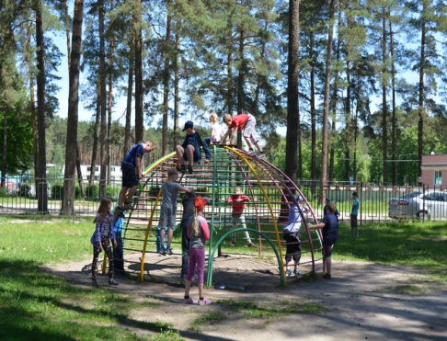
Социальная эффективность:
Создание универсальной детской игровой площадки для детей города Сельцо Брянской области, в том числе для детей инвалидов и детей с ограниченными возможностями. Реализация проекта включает социальную адаптацию детей-инвалидов и детей с ограниченными возможностями здоровья в социуме, их интеграцию в среду сверстников и, следовательно, улучшение психологического климата в семьях, воспитывающих «особенных» детей. Повышение уровня сознательного поведения и соблюдения социальных правил поведения в обществе, формирование навыков здорового образа жизни, повышение социальной ответственности детей и взрослых.

Планируемые результаты от реализации проекта для населения:
Социальная адаптация детей-инвалидов и детей с ограниченными возможностями здоровья в социуме, их интеграция в среду сверстников и, следовательно, улучшение психологического климата в семьях, воспитывающих « особенных» детей.
Повышение уровня сознательности поведения и соблюдения социальных правил поведения в обществе, формирование навыков здорового образа жизни, повышение социальной ответственности детей и взрослых.

Благополучатели:
Количество: 16552 человека, в том числе 3300 детей, из них 72 ребенка- инвалида.

Название проекта: «Благоустройство территории Парка культуры и отдыха п. Клетня»
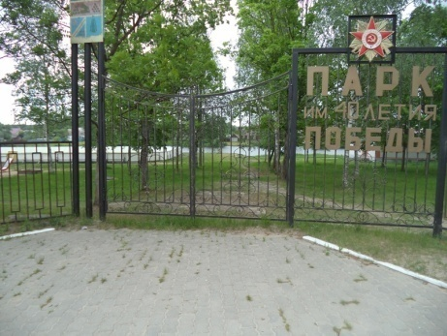
Место реализации проекта: Брянская обл., п.Клетня, ул.Ленина, д.115а.

Сведение о представителе (инициативной группы, общественного объединения, некоммерческой организации ):
Семенцов Алексей Викторович, Немцов Алексей Валентинович, Храмцова Зоя Афанасьевн.

Ориентировочный бюджет:
№ п.п | Наименование расходов | Общая стоимость |  | Финансирование за счет |  |  |  |  |  | Потребность в субсидии из областного бюджета
 |  | рублей | % | Средств населения |  | Средств бюджета муниципального образования |  | Других источников |  | рублей
 |  |  |  | Руб. | % | Руб. | % | руб | %
1 | 2 | 3 | 4 | 5 | 6 | 7 | 8 | 9 | 10 | 11
1. | Площадка | 806095 | 80.6% |  |  |  |  |  |  | 806095
2 | Тротуар | 193905 | 19.4% | 50000 | 5% | 10000 | 10% |  |  | 43905
 | Итого | 1000000 | 100% | 50000 | 5% | 100000 | 10% |  |  | 850000

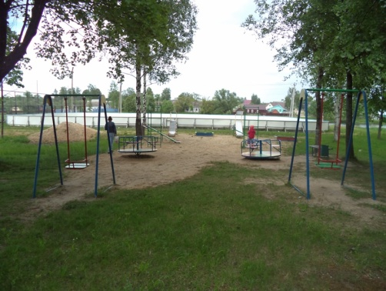
Актуальность проблемы
Проблемы организации досуга детей, подростов, молодежи имеются в большей или меньшей степени у большинства городов и поселков России. Досуговая деятельность детей – это процесс активного общения, удовлетворения потребностей детей в контактах, творческой деятельности, интеллектуального и физического развития ребенка, формирование его характера. Задачами досуговой деятельности :
- вовлечь как можно больше воспитанников в различные формы организации досуга;
-организовать деятельность творческих мастерских, спортивных и туристических общественных организаций.
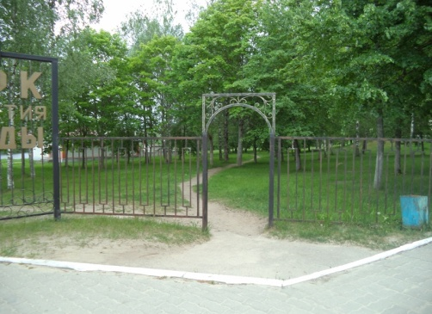
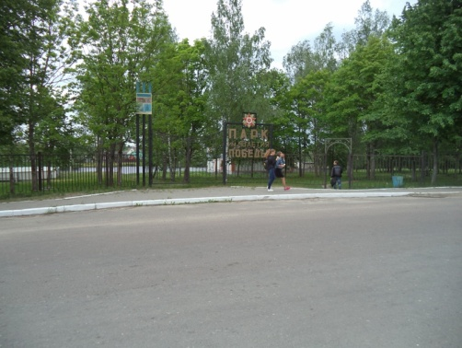
В основе лежит свободный выбор разнообразных общественно-значимых ролей и положений, создаются условия для духовного нравственного общения, идёт закрепление норм поведения и правил этикета, толерантности. В Клетнянском районе численность населения 18,3 тысяч человек, из них 3,5 тысяч детей и подростков и 3,9 тысяч молодежи. Мощность образовательных учреждений дополнительного образования: спортивные школы составляет 220 человек, школы искусств – 410 человек, потребность же около 3000 человек. Обеспечить детей и подростков услугами дополнительного образования в районе на 100% фактически возможности нет.
На основании выше изложенного следует, что в Клетнянском районе имеется проблема организации досуга и занятия спортом детей, подростков и молодежи. Из-за отсутствия возможности всесторонне развивать детей, заполнить свободное время детей и подростков полезными мероприятиями, молодые семьи выезжают на жительство в областной центр г.Брянск, что негативно отражается на демографической ситуации региона.

Социальная эффективность:
Реализация проекта позволит создать условия для организации нерегламентированного досугового общения, содействия для организации нерегламентированного досугового общения, содействия освоению различными группами населения, прежде всего детьми, подростками и молодежью умений и навыков содержательного проведения свободного времени, развития современных видов спорта, позволит укрепить здоровье молодежи и детей и отвлечь от пагубных привычек.

Планируемые результаты от реализации проекта для населения:
Создание условий для отдыха, развлечения и спорта детей, подростков, молодежи Клетнянского района.
Укрепление здоровья населения Клетнянского района, в первую очередь детей и подростков.
Повышение уровня благоустройства Парка культуры и отдыха п.Клетня.

Благополучатели:
Количество 12500, в том числе 3500 детей.

Название проекта: «Благоустройство территории с.Воронок Стародубского района Брянской области»
Место реализации проекта:
Брянская область ,Стародубский район, с.Воронок

Сведение о представителе (инициативной группы, общественного объединения, некоммерческой организации ):
Алесенко Татьяна Михайловна

Ориентировочный бюджет:
№ п.п | Наименование расходов | Общая стоимость |  | Финансирование за счет |  |  |  |  |  | Потребность в субсидии из областного бюджета
 |  | рублей | % | Средств населения |  | Средств бюджета муниципального образования |  | Других источников |  | рублей
 |  |  |  | Руб. | % | Руб. | % | руб | %
1 | 2 | 3 | 4 | 5 | 6 | 7 | 8 | 9 | 10 | 11
1. | Благоустройство территории с. Воронок Стародубского района Брянской области | 749368 | 100 | 0 | 0 | 74936 | 10 |  |  | 674432
 | Итого | 749368 |  | 0 | 0 | 74936 | 10. |  |  | 674432

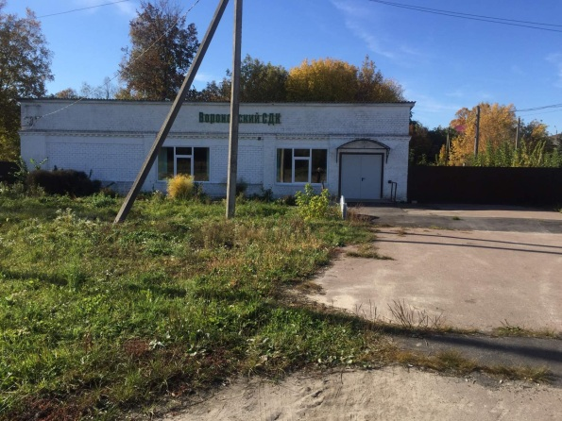
Актуальность проблемы:
Село Воронок – крупнейший населенный пункт Стародубского муниципального района. В настоящее время на территории села проживает более 1000 человек: детей, взрослых и студентов.
Прилегающая территория к Воронокскому дому культуры требует облагораживания. Устройство зоны отдыха позволит создать благоприятные условия жизни в селе. Создаст условия для возможной организации процесса совместного времяпрепровождения , способствующие духовному сближению детей и взрослых, рождению общих интересов и увлечений.
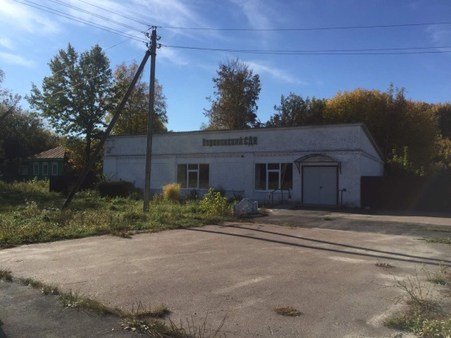
Социальная эффективность:
Особенностью расположения нашего Дома культуры является то, что оно находится в центре села. Таким образом, состояние территории перед Домом культуры должно нести эстетический оттенок, так как он постоянно находится в поле зрения односельчан. Это налагает на коллектив большую ответственность по воспитанию учащихся, их родителей и жителей села бережного отношения к богатству края, эстетического вкуса и умению ценить прекрасное.
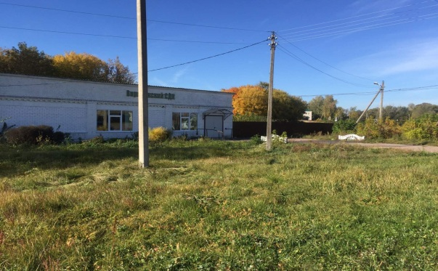
В нашем селе должно быть все пронизано стремлением к красоте, поэтому в настоящее время большое внимание придается благоустройству территорий. Нужно делать всё ,чтобы помещение Дома культуры, его территория были притягательными, в чем-то волшебным. В СДК и вокруг него на воспитание должен работать каждый квадратный метр.
Работа по благоустройству территории Дома культуры является эффективным средством формирования экологической культуры подрастающего поколения.
Деятельность по благоустройству территории- это универсальное средство, которое одновременно выполняет ряд функций: познавательную, развивающую, духовно-нравственную, гражданского становления личности, функцию проектирования собственной деятельности.
Проект является эффективным средством формирования активной гражданской позиции детей и их экологической культуры.
Основной целью является: создание условий для осуществления гражданско-патриотического воспитания молодежи через организацию патриотической деятельности ребят по благоустройству и озеленению территории, а также для стабильного социального и экономического развития поселения с целью повышения качества жизни населения.
Задачи:
-организация благосутройства и озеленения территории поселения;
-привлечение инвестиций в приоритетные направления экономики;
-обеспечение дополнительных доходов в бюджет поселения;
-формирование устойчивой тенденции развития сельского хозяйства

Планируемые результаты от реализации проекта для населения:
-будет благоустроена территория при сельском доме культуры;
-будут созданы благоприятные условия жизни в селе;
-будут созданы условия для возможной организации процесса совместного времяпрепровождения, способствующие духовному сближению детей и взрослых, рождению общих интересов и увлечений.

Благополучатели:
Количество 1144 человека.

Название проекта: «Создание условий для внедрения комплекса ГТО в «Унечском районе»
Место реализации проекта: МОУ СОШ №3 г.Унеча Брянская область

Сведение о представителе (инициативной группы, общественного объединения, некоммерческой организации ): Ковальченко Павел Анатольевич

Ориентировочный бюджет:
№ п.п | Наименование расходов | Общая стоимость |  | Финансирование за счет |  |  |  |  |  | Потребность в субсидии из областного бюджета
 |  | рублей | % | Средств населения |  | Средств бюджета муниципального образования |  | Других источников |  | рублей
 |  |  |  | Руб. | % | Руб. | % | руб | %
1 | 2 | 3 | 4 | 5 | 6 | 7 | 8 | 9 | 10 | 11
1. | Ремонт кровли фасада | 497700 | 100% | 29900 | 6 | 54800 | 11 |  |  | 413000
2. | Ремонт полов | 203500 | 100 | 12200 | 6 | 22400 |  |  |  | 168900
3. | Внутренний ремонт стен и потолка | 107600 | 100 | 6400 | 6 | 11800 | 11 |  |  | 89400
4. | Оборудование | 180000 | 100 | 10800 | 6 | 19800 | 11 |  |  | 149400
 | Итого | 988800 | 100% | 59300 | 6 | 108800 | 11 |  |  | 820700

Актуальность проблемы:
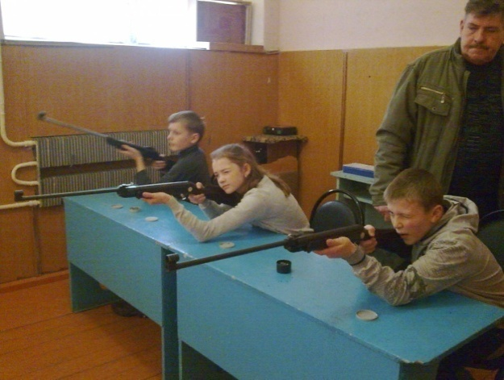
В Унечском муниципальном районе проживают 35137, в том числе 3700 школьников, 400 студентов. Из них подавляющее большинство активно занимается спортом. Муниципальное образовательное учреждение – средняя общеобразовательная школа №3 г. Унеча – самая большая кола района, в которой обучаются 785 детей. Она получила статус Центра тестирования по выполнению видов испытаний нормативов, требований к оценке уровня знаний и умений в области физической культуры и спорта.
На базе МОУ СОШ №3 г. Унеча сдают нормативы ВФСК ГТО и дошкольники, и обучающиеся образовательных учреждений, и взрослое население.
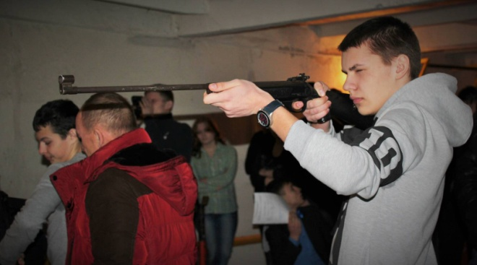
Проанализировав динамику развития спортивного направления, возможные партнерские связи на основе организованного досуга, важные события и успехи в спортивной жизни района, достигнутые результаты в сдаче нормативов ГТО и перспективы развития , мы выявили многочисленные результаты и достижения взрослого населения, обучающихся, молодежи в области спорта.
Настоящий проект отвечает государственным приоритетам: его осуществление содействует становлению здорового поколения граждан России. Тир будет выполнять еще одну важную задачу- патриотическое воспитание подрастающего поколения через сотрудничество с ветеранами военной службы. Ветеранам будет, кому передать свой богатый опыт, будут созданы условия, необходимые для того , что бы готовить молодежь к службе в армии.

Социальная эффективность:
Реализация проекта будет иметь весомый социально-профилактический эффект в работе с молодым поколением. Изучив общественное мнение и составив объективное представление о сложившейся ситуации, мы установили необходимость осуществить проект инициативного бюджетирования « Создание условий для внедрения комплекса ГТО в Унечском районе». Проект преследует следующие цели: Создание условий для привлечения подростков и молодежи к здоровому образу жизни , занятия спортом; подготовки молодых людей к службе в армии через организацию работы тира.
Решить социальную проблему в части создания условий обучающимся школ , студентам и взрослому населению Унечского муниципального района для:
-Сдачи норм комплекса ГТО;
-формирования здорового образа жизни;
-формирование качеств, необходимых патриоту,
-подготовки к службе в Российской Армии
-проведение тренировок и соревнований по спортивной стрельбе, формирование потребности в плодотворной и конструктивной спортивной деятельности у молодого поколения через обучение стрельбе.

Планируемые результаты от реализации проекта для населения:
1)Повышенная социальная активность занятия стрельбой и общение с ветеранами военной службы, воспитание мужества, твердости характера, готовность защищать свою Родину.
2)Готовность граждан принять личное участие в сдаче норм ВФСК ГТО.
3)Реальный вклад в изменение социальной ситуации в муниципальном районе.
4)Наличие у молодежи и населения сформированных навыков по спортивной стрельбе.
5)Повышение статуса и формирование положительного имиджа школы и Унечского муниципального района.
6)Положительные изменения в сознании участников проекта, повышение уровня общей культуры личности.

Благополучатели:
Количество более 5000 человек, в том числе учащиеся 3-11 классов.

Название пректа: «Ремонт придомовой территории многоквартирных домов, расположенных по адресу: Брянская область, Климовский район, р.п. Климово, ул.Мира, д.12В и 12Д»

Место реализации проекта: Брянская область п. Климово, ул.Мира д.12В, 12Д

Сведение о представителе (инициативной группы, общественного объединения, некоммерческой организации ): Исаев Александр Сергеевич

Ориентировочный бюджет:
№ п.п | Наименование расходов | Общая стоимость |  | Финансирование за счет |  |  |  |  |  | Потребность в субсидии из областного бюджета
 |  | рублей | % | Средств населения |  | Средств бюджета муниципального образования |  | Других источников |  | рублей
 |  |  |  | Руб. | % | Руб. | % | руб | %
1 | 2 | 3 | 4 | 5 | 6 | 7 | 8 | 9 | 10 | 11
1. | Разработка тех. документации | 1000 | 1 | 600 | 6 | 600 | 6 |  |  | 8800
2. | Строительные работы | 420000 | 42 | 25200 | 6 | 25200 |  |  |  | 369600
3. | Приобретение материалов | 350000 | 35 | 21000 | 6 | 25200 | 6 |  |  | 308000
4. | Прочие расходы | 220000 | 22 | 13200 | 6 | 13200 | 6 |  |  | 193600
 | Итого | 1000000 | 100 | 60000 | 6 | 60000 | 6 |  |  | 880000

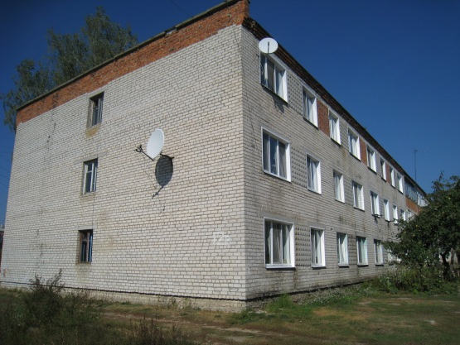
Актуальность проблемы:
Актуальность обусловлена тем, что большое количество населения проживает в многоквартирных домах и именно в сфере благоустройства дворовых территорий многоквартирных домов создаются те условия, которые обеспечивают высокий уровень жизни населения. В настоящее время общими проблемами благоустройства дворовой территории являются:
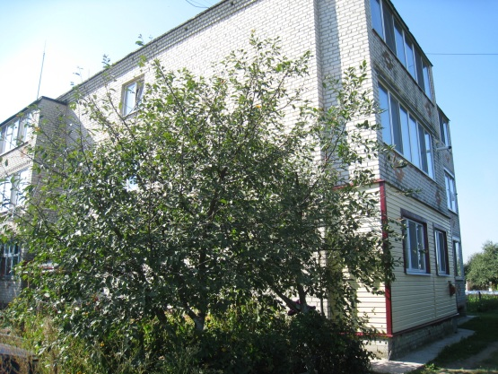
- полное или частичное отсутствие источников освещения. Данная проблема создает повышенный риск травматизма, особенно для пожилых людей и школьников в осенне-зимний период.
- неудовлетворительное состояние транспортно-пешеходной сети, а именно разрушение или полное отсутствие асфальтового покрытия, что создает дополнительные трудности для населения в осенне-зимний период и ранней весной.
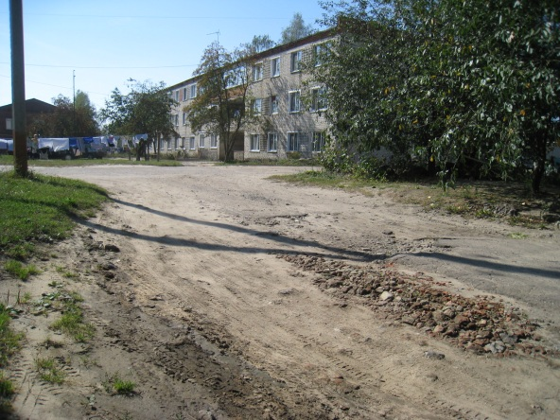
- захват территорий, предназначенных для благоустройства под организацию парковок. В настоящее время одна из основных проблем жилых дворов – чрезмерная автомобилизация. Стихийная парковка внутри двора создает не только зрительный дискомфорт, но и ограничивает доступ к территориям. Организация парковочных мест позволит исключить стихийность парковок и организовать внутридворовое автомобильное движение.
Учитывая важнейшую роль благоустройства дворовой территории в жизни населения, можно подвести итог, что решение указанных проблем является главным вопросом и актуально в настоящее время.

Социальная эффективность:
Социальная эффективность – показатель, определяющий повышение уровня жизни людей. Показателями общей социальной эффективности от реализации проекта «Ремонт придомовой территории многоквартирных домов, расположенных по адресу: Брянская область, Климовский район, р.п. Климово, д. 12В и Брянская область, Климовский район, р.п. Климово, д. 12Д.» является уровень и качество жизни населения указанной дворовой территории. Условием определения социальной эффективности от реализации проекта является достижение полезных результатов. Решение вышеуказанных проблем благоустройства позволит достичь:
- улучшения качества жизни населения
- улучшение санитарно-гигиенических условий
- изменится в положительную сторону внешний облик дворовой территории и поселка в целом.
Можно подвести итог, что благоустройство дворовой территории окажет положительное влияние на уровень жизни населения и реализация проекта «Ремонт придомовой территории многоквартирных домов, расположенных по адресу: Брянская область, Климовский район, р.п. Климово, д. 12В и Брянская область, Климовский район, р.п. Климово, д. 12Д.» является социально эффективным мероприятием.

Планируемые результаты от реализации проекта для населения:
- решение проблемы беспрепятственного доступа к жилью путем восстановления транспортно-пешеходной сети, а именно асфальтирование дворовой территории
-улучшение внешнего вида дворовой территории и отделение проезжей части путем установки бортовых камней
- решение проблемы с автотранспортом в результате организации автомобильной парковки
- решение проблемы освещения дворовой территории в результате установки светильников
- решение проблемы мест отдыха – путем установки скамеек

Благополучатели:
Количество 144 человек, том числе 40 детей.

